[投诉与法律维权是正当权利，学术质疑为平台公益范畴——针对中石大（北京）王立、郭继香团队两篇论文的进一步关切！](https://mp.weixin.qq.com/s?__biz=Mzk1NzE0NTE5Mg==&mid=2247489370&idx=1&sn=882f8b58bc16416c8457843821ca8724)

崔健同志[净研行动](javascript:void(0);)2025-04-06 21:00:31浙江

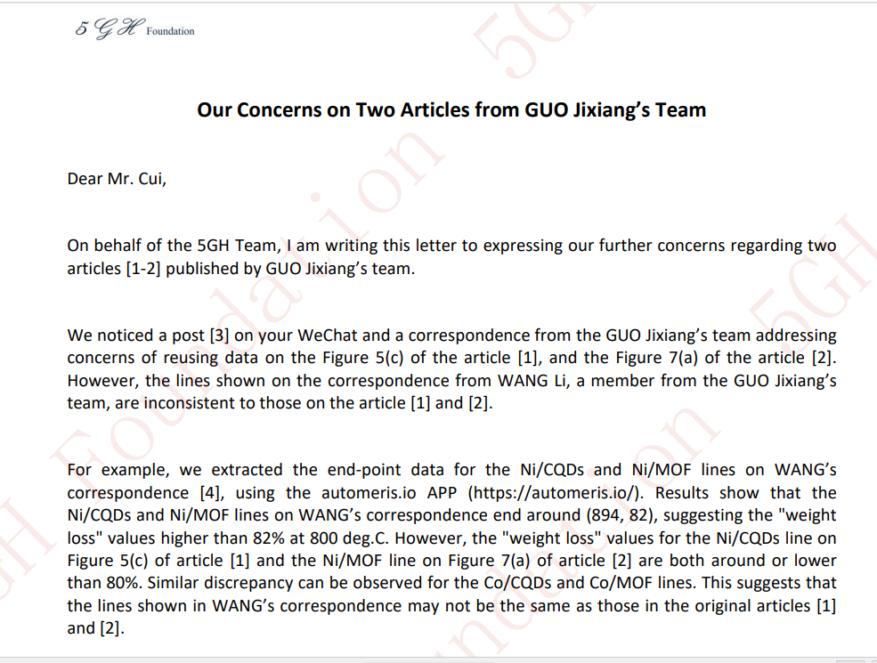

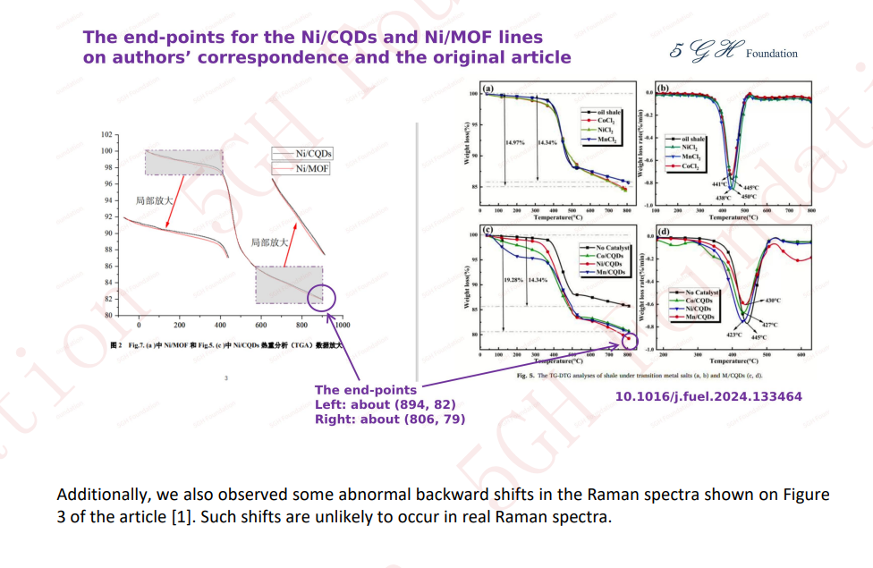

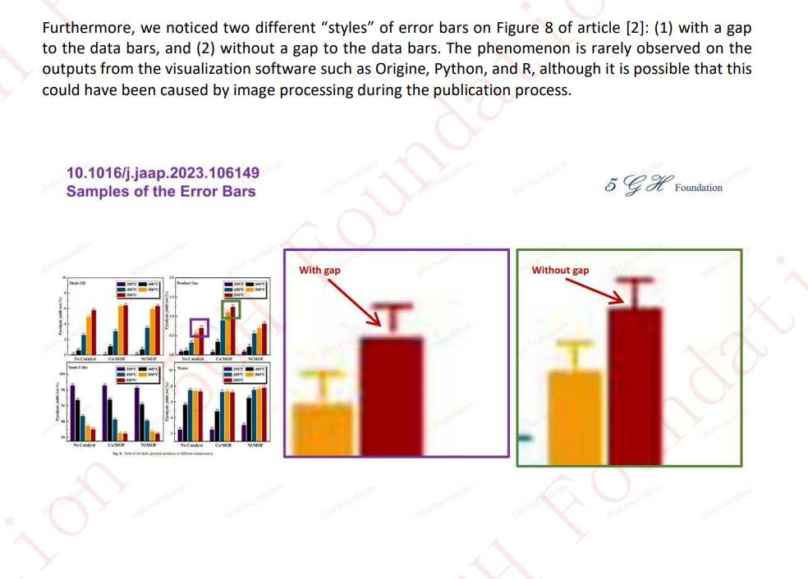

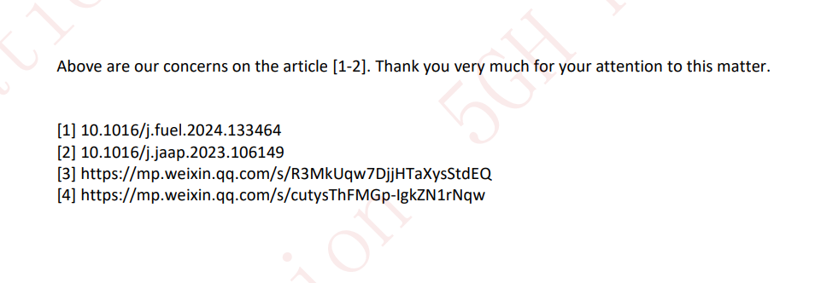

提供线索或对推文存在疑义，请联系邮箱：jxscuijian@163.com





**微信搜一搜**



 净研行动